Usuwanie tatuażu
Pewnie nie raz słyszałeś, żeby nie robić tatuażu bo zostaje on do końca życia, że za parę lat nie będzie Ci się on podobał lub osoba, która będzie go wykonywać nie zrobi tego tak jak powinna. Niestety jeden z tych czarnych scenariuszy się sprawdził, a myśli o <strong>usuwaniu tatuażu</strong> coraz częściej absorbują Twoje myśli. Co teraz ? Czy na prawdę nie ma już szans na pozbycie się go? Nic bardziej mylnego!

Decydując się na zrobienie tatuażu z pewnością nie sądziłeś, że kiedyś będziesz chciał go usunąć. A powodów dla których chcesz to zrobić może być wiele. Zmieniająca się moda, gust czy też po prostu zepsuta robota tatuażysty sprawiają, że usuwanie tatuaży jest coraz bardziej popularne.

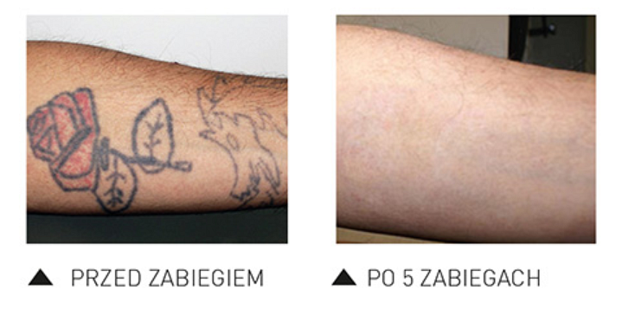
Usuwanie tatuażu - czy to możliwe?
Wbrew temu co słyszałeś pewnie nie raz, że tatuaż zostaje na naszym ciele na cały życie, istnieje możliwość jego usunięcia. Dokonać tego możesz między innymi w klinice medycyny estetycznej w Katowicach. Dzięki najnowocześniejszym sprzętom usunięcie tatuażu nie wiąże się z żadnym ryzykiem. Tatuaż, który Ci się nie podoba może więc zniknąć, a Ty będziesz mógł cieszyć się gładką, nie naruszoną skórą.

Klinika Zakrzewscy - usuwanie tatuażu
Profesjonaliści oraz najnowocześniejszy, sprawdzony sprzęt - to dzięki temu możemy sobie pozwolić na wykonywanie zabiegów, które mają na celu usuwanie tatuażu. Po więcej szczegółów zapraszamy na stronę kliniki oraz zachęcamy do kontaktu.

